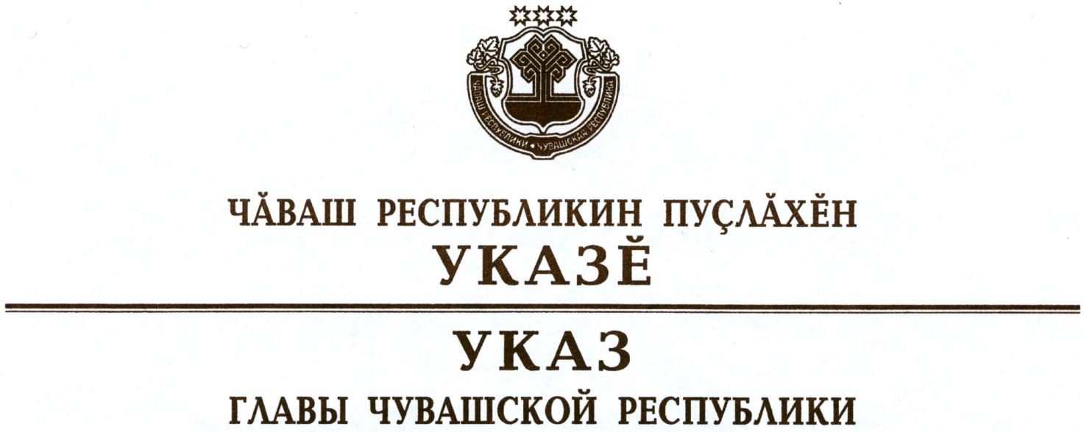

О Кадиловой М.В.

1. Освободить Кадилову Марину Витальевну от должности руководителя Государственной службы Чувашской Республики по конкурентной политике и тарифам.
2. Настоящий Указ вступает в силу со дня его подписания.

Временно исполняющий
обязанности Главы
Чувашской Республики О.Николаев

г. Чебоксары
28 февраля 2020 года
№ 57

